Lock Security System

Модул 8 Проект

Изготвил: Александър Девинизов

Съдържание:

1. Описание 1

2. Блокова схема 2

3. Електрическа схема 3

4. Заключваща система за сигурност 4

5. Сорс код 5

6. Списък съставни части 6

7. Заключение 6

# Описание

Целта на проекта е да пресъздаде заключваща система за сигурност в симулация. При въвеждане на правилна парола, зелена лампа святка и заключената ключалка се отключва и автоматично се заключва след няколко секунди. При въвеждане на грешна парола - червена лампа святка и достъпът до ключалката е отказан и след 5 грешни опита има наказание за изчакване на 20 секунди.

# Блокова схема

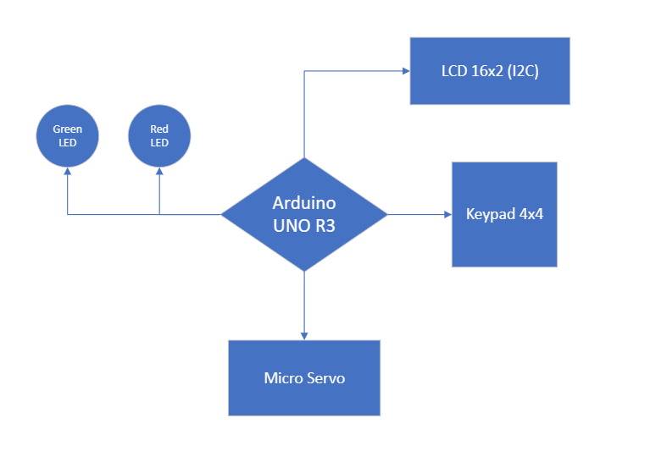

# Електрическа схема

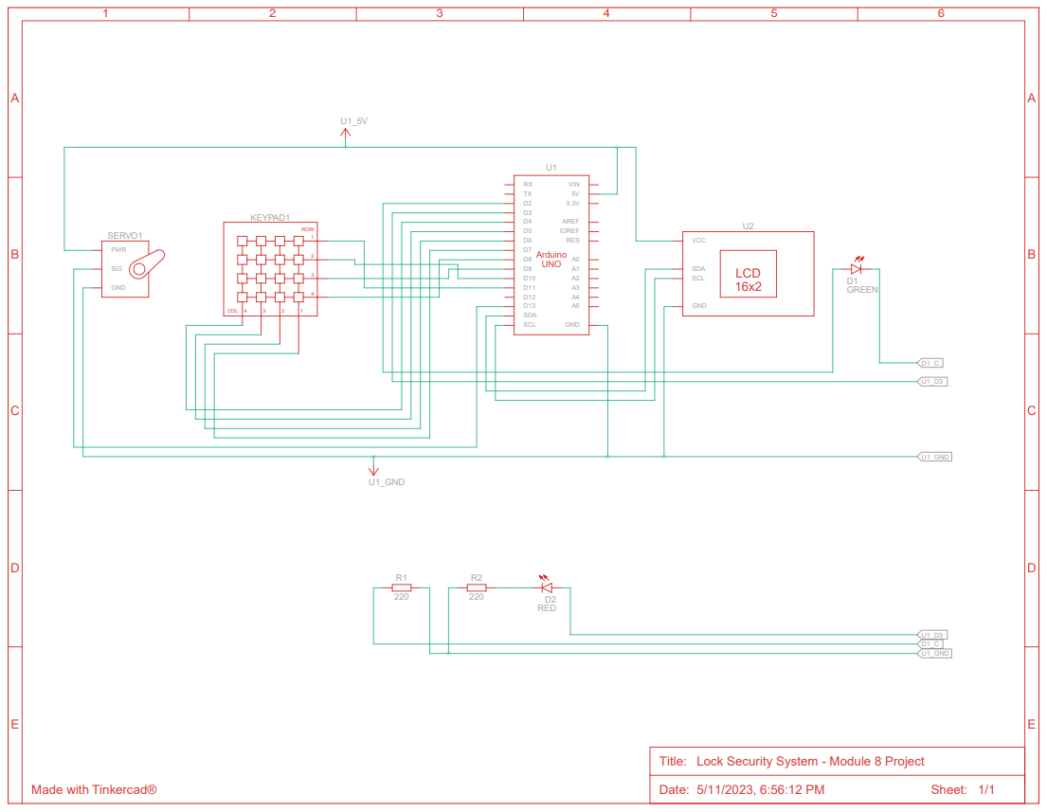

# Заключваща система за сигурност

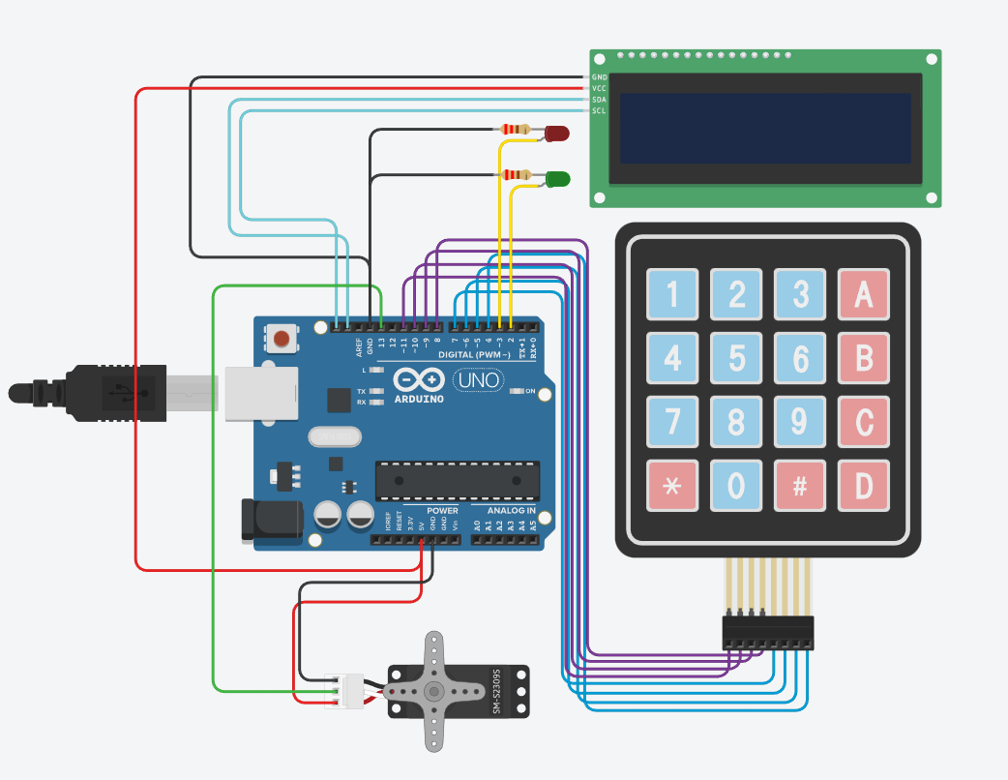

# Сорс код

* void loop()

Главният метод, който взима въведения код, сравнява го със записаната парола, прави проверка и казва какво да се случи след това.

* void defaultdisplay ()

Метод, който отпечатва главното меню на LCD екрана.

* void unlock()

Метод за правилно въведен код, при който Servo моторът се отключва и след време се заключва отново.

* void incorrect()

Метод за въвеждане на грешен код, където отпечатва на LCD екрана, че паролата е грешна и се изчаква няколко секунди преди да отпечата главното меню отново.

* void automatedLock()

Метод за отпечатване на текст върху LCD екрана след колко време ще се заключи Servo моторът.

* void attempsPunish()

Метод за наказание при 5 грешни опита на въвеждане на кода, където времето за изчакване е 20 секунди.

# Списък съставни части

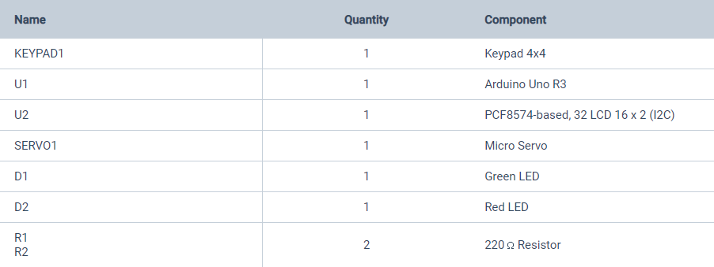

# Заключение

Проектът използва записана парола, като я сравнява с въведения код от клавиатурата и дава или отнема достъпа до ключалката. Системата за сигурност може да бъде използвана от здравни заведения, финансови институции или граждански обекти.